Besvare inngående dokument med administrativt vedtak
(jfr. delegert sak i websak).
- Gå til det inngående dokumentet som skal besvares
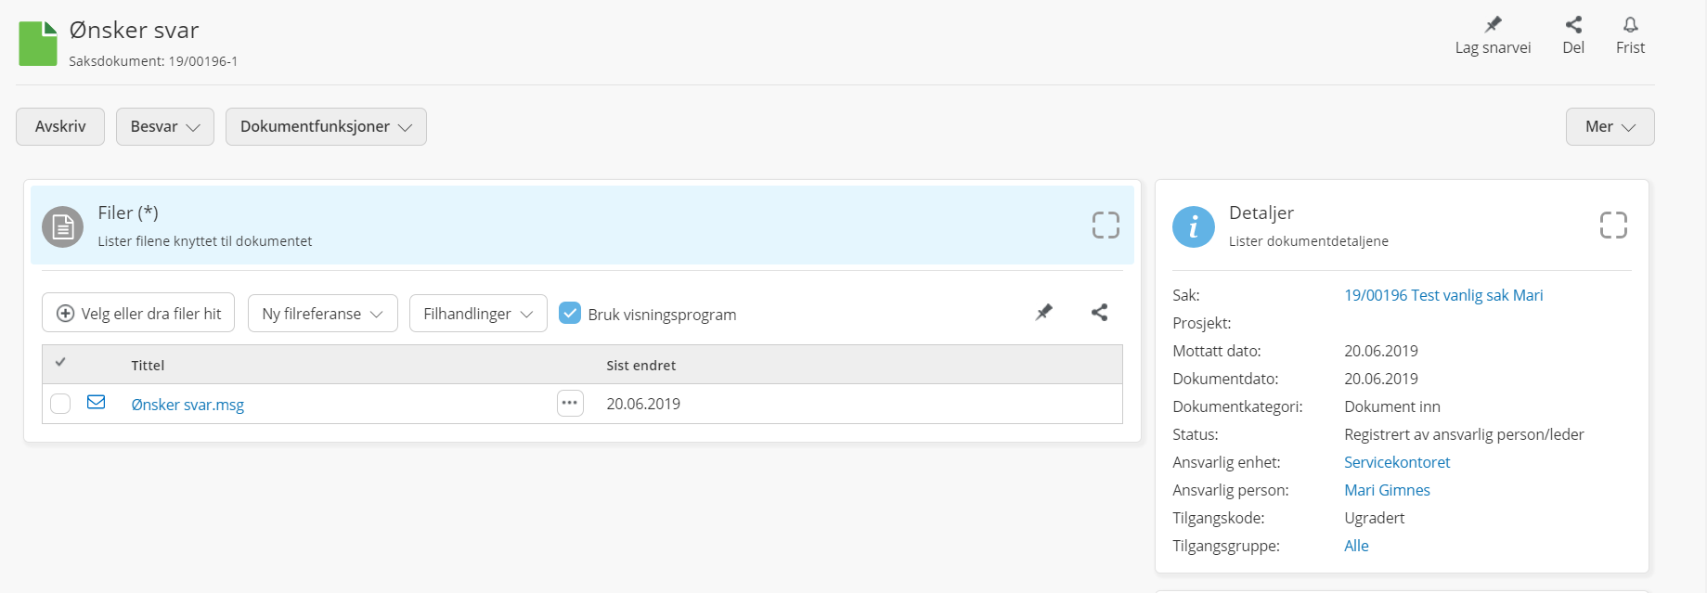
- Klikk på besvar og velg dokumentkategori administrativt vedtak
- Klikk deretter på ny behandling, registrer riktige opplysninger og fullfør
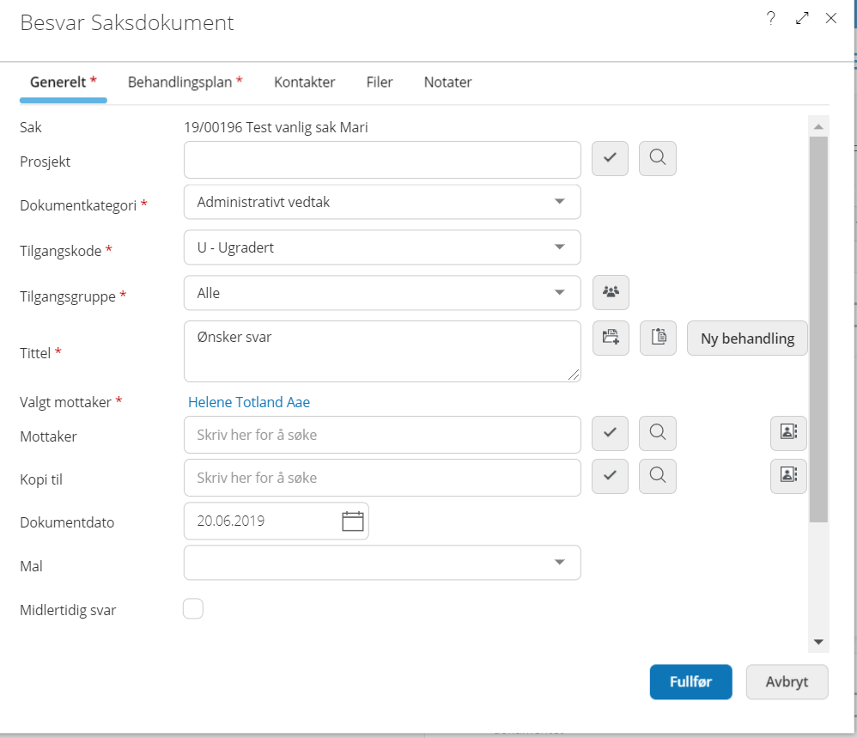

- Velg utvalg og delegerte saker
- Klikk OK
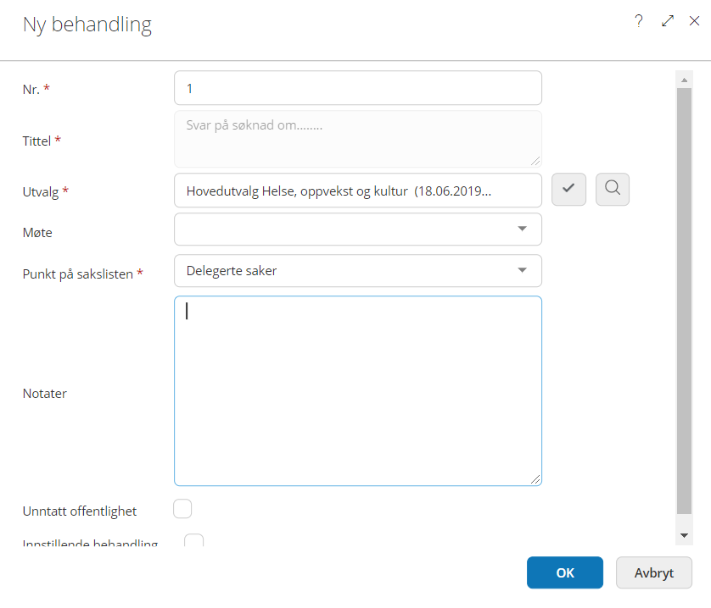

- Opprette fil ved hjelp av ny mal
- Klikk produser
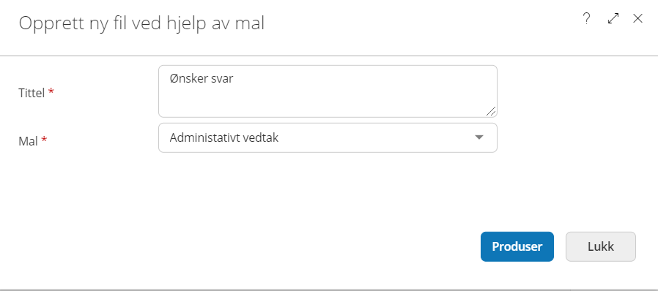

- Klikk ekspeder for å sende brevet
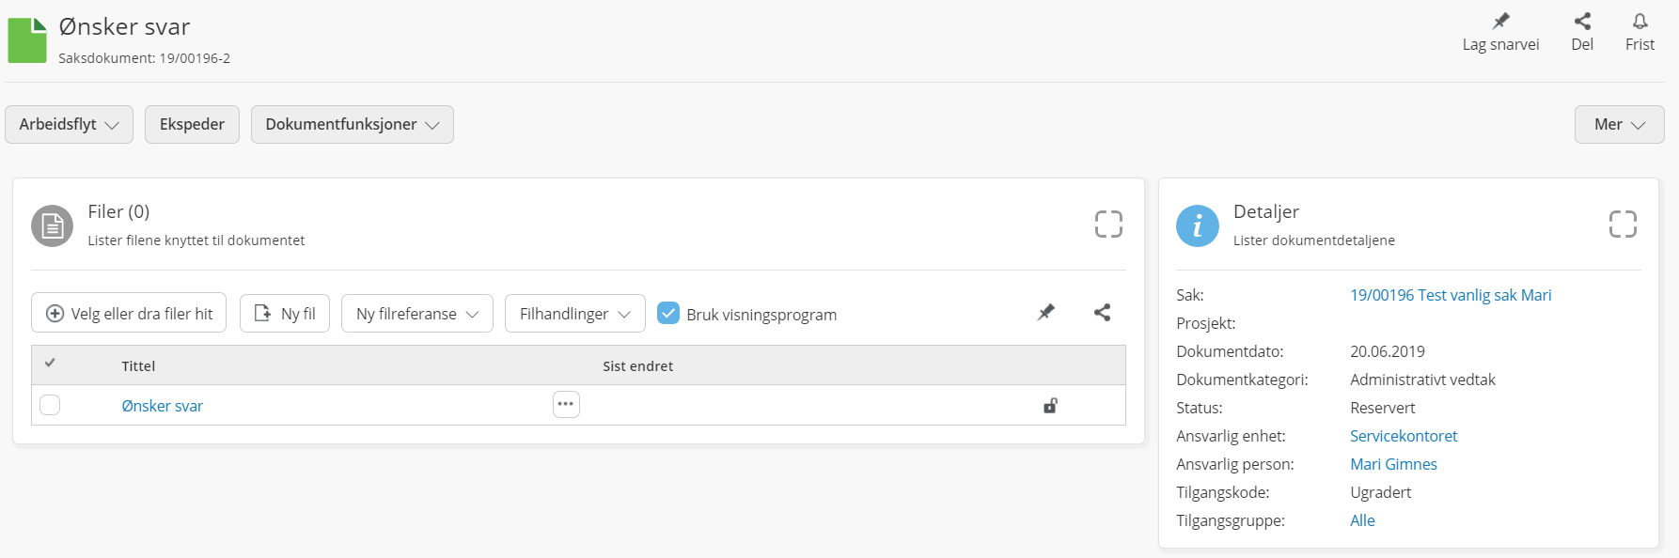

- Evt. rediger kontakt

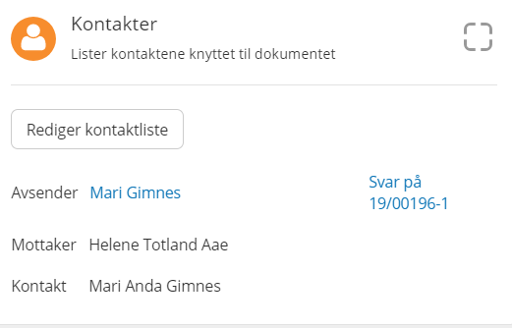

- Velg riktig ekspederingskanal
- Kryss av for avslutt saken dersom den skal avsluttes
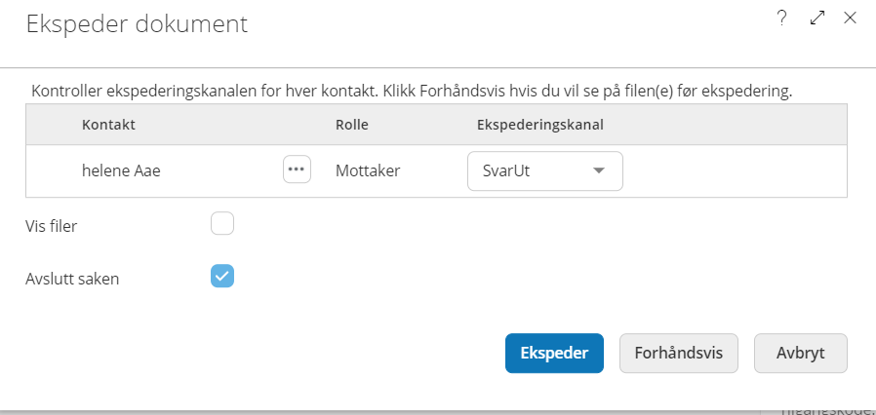

Husk se på hjelpeseddel eller spør en kollega, begge deler er gode hjelpemidler!

